Conditions de « perméabilité » Vol Libre de la Zone de DEAUVILLE/ST GATIEN
en cas de départ en Cross depuis le Site de ST OMER

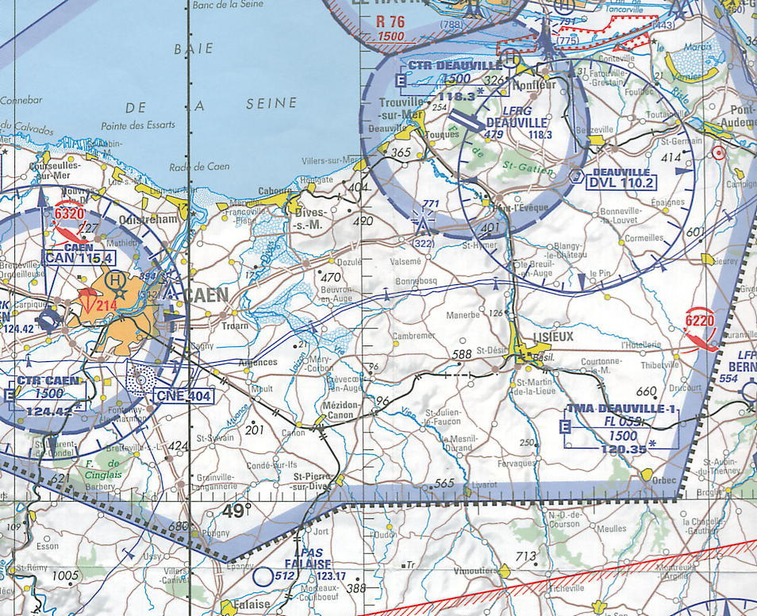
Atterrissage interdit sur l’aérodrome de DEAUVILLE

Sol/450 m

450 m/1650 m
Visi mini : 8 km
distance/nuages : H > 1,5 km, V > 0,3 km
dans CTR, TMA et au dessus de 900 m

3450 m MAXI
Toutes Zones

Axe 1

Axe 2

Carte pour lecture simple ne dispensant pas le pilote de consulter l’information aéronautique de référence. Date de réalisation : 28/03/2004. Date de mise à jour : 21/08/2004

Remarques

1) L’approche des avions de ligne se fait par le Nord/Est

2) L’axe de la piste principal de St Gatien est 300°/120° (Nord-Ouest/Sud-Est)

Interdit aux vols VFR sans contact radio
3450 m/mer
(FL 115)

NCTL

AWY : H490, R111, G4

1650 m/mer
(FL 55) : plafond
TMA Deauville

TMA Deauville 1
(CTL « E »)

900 m/mer
(FL 30) :
surface « S »

450 m/mer : base TMA Deauville
CTR Deauville
(CTL « E »)

St Omer

Honfleur

Argences

Dozulé (Autoroute
Caen-Paris)

4 voies
Caen-Falaise

Aérodrome St Gatien
(Interdit)

Cesny
Bois-Halbout

Visi mini : 8 km, distance/nuages : H > 1,5 km, V > 0,3 km

Visi mini : 1,5 km, hors des nuages

Axe 1 : Vent de Sud-Ouest = Cross St Omer-Honfleur

Interdit aux vols VFR sans contact radio
3450 m/mer
(FL 115)

NCTL

AWY : H490, R111, G4, A34

1650 m/mer
(FL 55) : plafond
TMA Deauville

TMA Deauville 1
(CTL « E »)

900 m/mer
(FL 30) :
surface « S »

450 m/mer : base TMA Deauville

St Omer

4 voies
Caen-Falaise

Mézidon Canon

Pont-Audemer

Nord de Lisieux

Axe piste de Deauville

Tournebu

Visi mini : 1,5 km, hors des nuages

Visi mini : 8 km, distance/nuages : H > 1,5 km, V > 0,3 km

Axe 2 : Vent de Ouest/Sud-Ouest =Cross StOmer-Pont-Audemer

